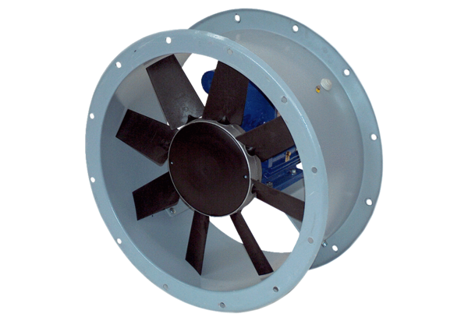Axiál csőventilátor DAR 100/6 3Csomagolási egység: 1 darabVálaszték: C
Termékszám: 0073.0175Gyártó: MAICO

